1.5 Контрольный пример

Основными методами устранения ошибок является тестирование и прогон программы по заранее подготовленным тестам, что позволяет не только устранить ошибки, но и оценить готовность ПО к эксплуатации.

Контрольный пример представляет собой ручной вариант решения задачи с известными результатами и используется для проверки правильности.

В таблице 1.7.1 приведен контрольный пример для игры.

Таблица 1.7.1 – Контрольный пример

|  |  |  |
| --- | --- | --- |
| Действие | Входные данные | Ожидаемый результат |
| 1 | 2 | 3 |
| Меню | | |
| 1. Кнопка «Начать игру» | Корректные: | Переход на страницу начала игры. |
| Пустые: | Переход на страницу начала игры не осуществится |
| 1. Кнопка «Продолжить» | Корректные: | Переход на страницу начала игры или начала игры с контрольной точки. |
| Пустые: | Переход на страницу начала игры или начала игры с контрольной точки не осуществляется. |
| Окно игры | | |

|  |  |  |
| --- | --- | --- |
| 1 | 2 | 3 |
| 1. Кнопка «А» | Корректные:  А: | Передвижение персонажа налево |
| Пустые:  A: | Передвижение персонажа налево не осуществится |
| 1. Кнопка «D» | Корректные:  D: | Передвижение персонажа направо |
| Пустые:  D: | Передвижение персонажа направо не осуществится |
| 1. Кнопка «Space» | Корректные:  Space: группа 5 | Персонаж делает прыжок |
| Пустые:  Space: | Прыжок персонажа не осуществится |
| 1. Кнопка «LeftShift» | Корректные:  LeftShift: группа 5 | Персонаж делает рывок вперед |
| Пустые:  LeftShift: | Рывок вперед персонажа не осуществится |
| 1. Кнопка «Esc» | Корректные:  Esc: группа 5 | Игра приостанавливается и нам предлагают выйти в меню |
| Пустые:  Esc: | Игра не приостанавливается и нам не предлагают выйти в меню |

|  |  |  |
| --- | --- | --- |
| 1 | 2 | 3 |
| 1. Кнопка «Q» | Корректные:  Q: группа 5 | Осуществляется выход в меню |
| Пустые:  Q: | Выход в меню не осуществится |

|  |
| --- |
| Настройки |

|  |  |  |
| --- | --- | --- |
| 1. Ползунок «Музыка» | Корректные:  Музыка: группа 5 | Осуществляется прибавление и убавление музыки |
| Пустые:  Музыка: | Прибавление и убавление музыки не осуществится |
| 1. Ползунок «Эффекты» | Корректные:  Эффекты: группа 5 | Осуществляется прибавление и убавление громкости эффектов |
| Пустые:  Эффекты: | Прибавление и убавление громкости эффектов не осуществится |
| 1. Ползунок «Голос» | Корректные:  Голос: группа 5 | Осуществляется прибавление и убавление громкости голоса |
| Пустые:  Голос: | Прибавление и убавление громкости голоса не осуществится |

|  |  |  |
| --- | --- | --- |
| 1 | 2 | 3 |
| 1. Кнопка «Разрешение» | Корректные:  Разрешение: группа 5 | Открывается выпадающий список с вариантами разрешения экрана |
|  | Пустые:  Разрешение: | Выпадающий список с вариантами разрешения экрана не открывается |

|  |  |  |  |
| --- | --- | --- | --- |
| 2.2 Протокол тестирования программного продукта  Тестирование помогает выявить преждевременно ошибки программного продукта и исправить их до истечения срока сдачи проекта. Проведем тестирование программного продукта.  Таблица 2.2.1 – Тестирование авторизации с корректными данными | | | |
|  | Общая информация о тестировании | |  |
| Название проекта | Under the Ground |
| Номер версии | 1.1 |
| Имя тестера | Команда 5 |
| Даты тестирования | 20.01.2023 |
| Описание информационных полей для тестирования | |
| Наименование | Кнопка «Начать игру» |
| Наименование проекта | Under the Ground |
| Номер версии | 1.1 |
| Имя тестера | Команда 5 |
| Test Case # | 1 |
| Приоритет тестирования  (*Малый/Средний/Высокий*) | Высокий. |
| Название  тестирования/Имя | Начало игры. |
| Резюме испытания | Необходимо добиться корректного  поведения игры при нажатии кнопки. |
| Шаги тестирования | Нажать кнопку «Начать игру» |
| Данные тестирования | Нажатие на кнопку «Начать игру» |
|  | Ожидаемый результат | Игра должна начать обучение |  |
| Фактический результат | В результате тестирования игра перенаправила на начало обучения  (рисунок 2.2.2). |
| Предпосылки | Открыто окно игры (рисунок  2.2.1). |
| Постусловия | Игра не находится в режиме зависания. |
| Статус (*Pass/Fail*) | Pass |
| Комментарии |  |

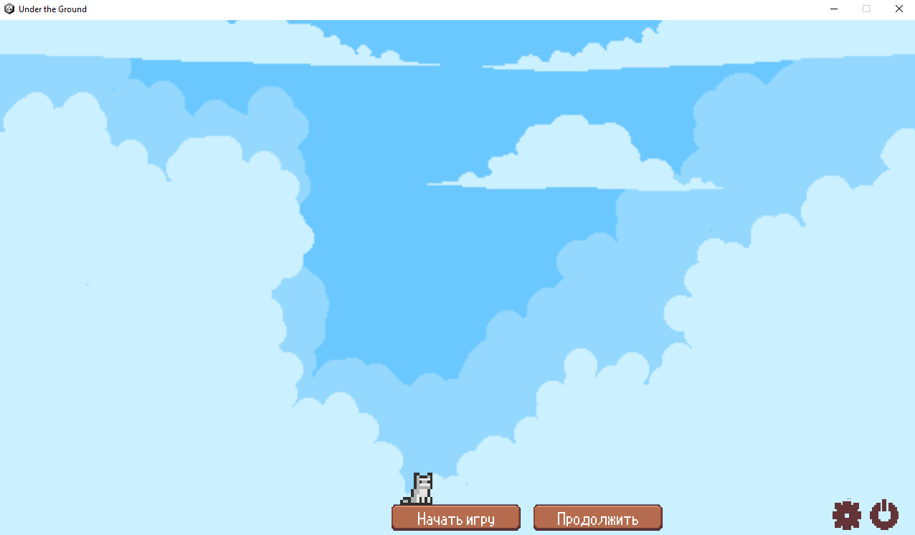

Рисунок 2.2.1 – Окно игры

|  |  |  |  |
| --- | --- | --- | --- |
|  | Общая информация о тестировании | |  |
| Название проекта | Under the Ground |
| Номер версии | 1.1 |
| Имя тестера | Команда 5 |
| Даты тестирования | 20.01.2023 |
| Описание информационных полей для тестирования | |
| Наименование | Кнопка «Начать игру» |
| Наименование проекта | Under the Ground |
| Номер версии | 1.1 |
| Имя тестера | Команда 5 |
| Test Case # | 2 |
| Приоритет тестирования  (*Малый/Средний/Высокий*) | Высокий. |
| Название  тестирования/Имя | Нажатие кнопки “E” |
| Резюме испытания | Необходимо добиться корректного  поведения игры при нажатии кнопки. |
| Шаги тестирования | Нажать кнопку «Е» |
| Данные тестирования | Нажатие на кнопку «Е» |
|  | Ожидаемый результат | Должен выйти диалог(обучение) |  |
| Фактический результат | Объяснение игры  (рисунок 2.2.2). |
| Предпосылки | Открыто окно игры (рисунок  2.2.1). |
| Постусловия | Игра не находится в режиме зависания. |
| Статус (*Pass/Fail*) | Pass |
| Комментарии |  |

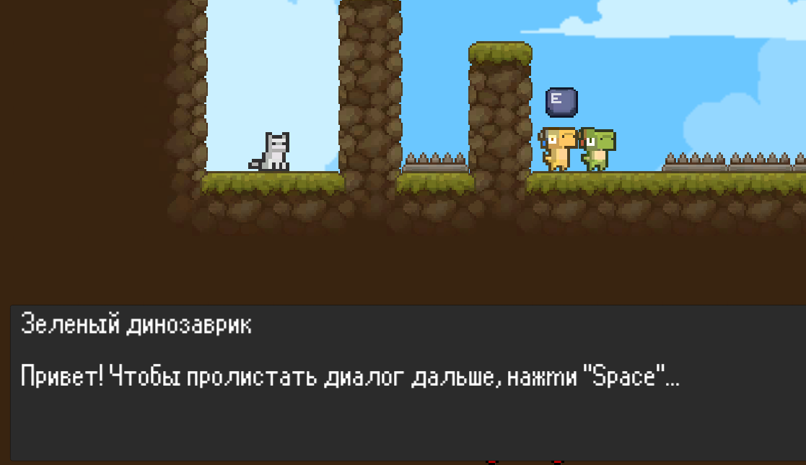

Рисунок 2.2.2 – Окно игры

|  |  |  |  |
| --- | --- | --- | --- |
|  | Общая информация о тестировании | |  |
| Название проекта | Under the Ground |
| Номер версии | 1.1 |
| Имя тестера | Команда 5 |
| Даты тестирования | 20.01.2023 |
| Описание информационных полей для тестирования | |
| Наименование | Кнопка «А» |
| Наименование проекта | Under the Ground |
| Номер версии | 1.1 |
| Имя тестера | Команда 5 |
| Test Case # | 3 |
| Приоритет тестирования  (*Малый/Средний/Высокий*) | Высокий. |
| Название  тестирования/Имя | Нажатие кнопки “А” |
| Резюме испытания | Необходимо добиться корректного  поведения игры при нажатии кнопки. |
| Шаги тестирования | Нажать кнопку «А» |
| Данные тестирования | Нажатие на кнопку «А» |
|  | Ожидаемый результат | Персонаж двигается налево |  |
| Фактический результат | Персонаж двигается налево  (рисунок 2.2.3). |
| Предпосылки | Открыто окно игры (рисунок  2.2.3). |
| Постусловия | Игра не находится в режиме зависания. |
| Статус (*Pass/Fail*) | Pass |
| Комментарии |  |

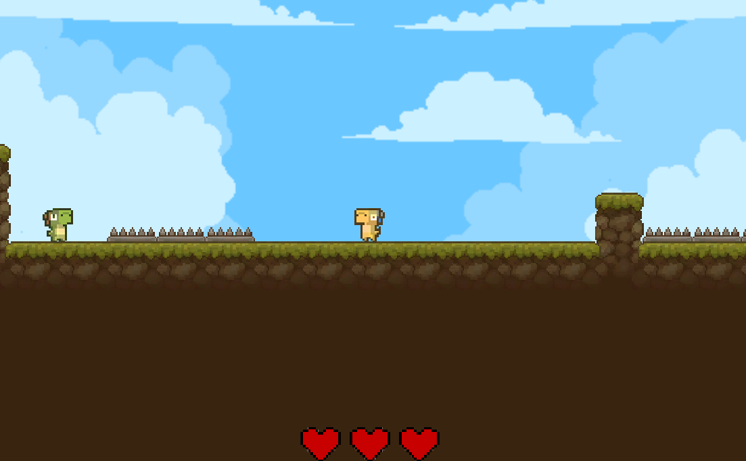

Рисунок 2.2.3– Окно игры

|  |  |  |  |
| --- | --- | --- | --- |
|  | Общая информация о тестировании | |  |
| Название проекта | Under the Ground |
| Номер версии | 1.1 |
| Имя тестера | Команда 5 |
| Даты тестирования | 20.01.2023 |
| Описание информационных полей для тестирования | |
| Наименование | Кнопка «D» |
| Наименование проекта | Under the Ground |
| Номер версии | 1.1 |
| Имя тестера | Команда 5 |
| Test Case # | 4 |
| Приоритет тестирования  (*Малый/Средний/Высокий*) | Высокий. |
| Название  тестирования/Имя | Нажатие кнопки “D” |
| Резюме испытания | Необходимо добиться корректного  поведения игры при нажатии кнопки. |
| Шаги тестирования | Нажать кнопку «D» |
| Данные тестирования | Нажатие на кнопку «D» |
|  | Ожидаемый результат | Персонаж двигается направо |  |
| Фактический результат | Персонаж двигается направо  (рисунок 2.2.4). |
| Предпосылки | Открыто окно игры (рисунок  2.2.4). |
| Постусловия | Игра не находится в режиме зависания. |
| Статус (*Pass/Fail*) | Pass |
| Комментарии |  |

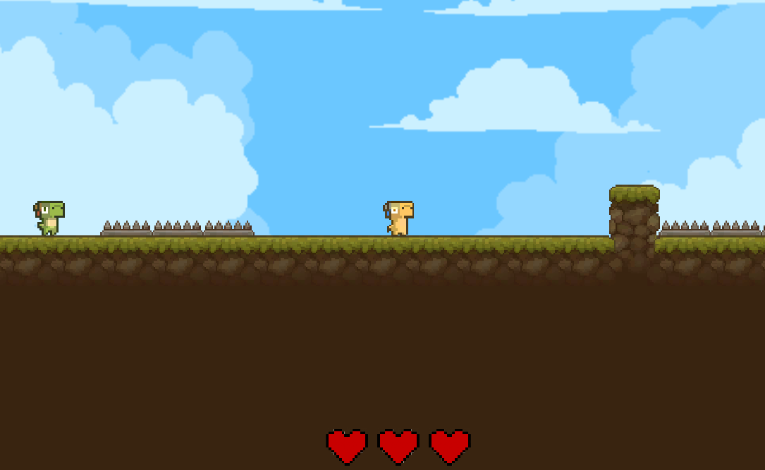

Рисунок 2.2.4– Окно игры

|  |  |  |  |
| --- | --- | --- | --- |
|  | Общая информация о тестировании | |  |
| Название проекта | Under the Ground |
| Номер версии | 1.1 |
| Имя тестера | Команда 5 |
| Даты тестирования | 20.01.2023 |
| Описание информационных полей для тестирования | |
| Наименование | Кнопка «Продолжить» |
| Наименование проекта | Under the Ground |
| Номер версии | 1.1 |
| Имя тестера | Команда 5 |
| Test Case # | 5 |
| Приоритет тестирования  (*Малый/Средний/Высокий*) | Высокий. |
| Название  тестирования/Имя | Нажатие кнопки “Продолжить” |
| Резюме испытания | Необходимо добиться корректного  поведения игры при нажатии кнопки. |
| Шаги тестирования | Нажать кнопку «Продолжить» |
| Данные тестирования | Нажатие на кнопку «Продолжить» |
|  | Ожидаемый результат | Переход на страницу начала игры или начала игры с контрольной точки. |  |
| Фактический результат | Переход на страницу начала игры или начала игры с контрольной точки. (рисунок 2.2.5). |
| Предпосылки | Открыто окно игры (рисунок  2.2.4). |
| Постусловия | Игра не находится в режиме зависания. |
| Статус (*Pass/Fail*) | Pass |
| Комментарии |  |

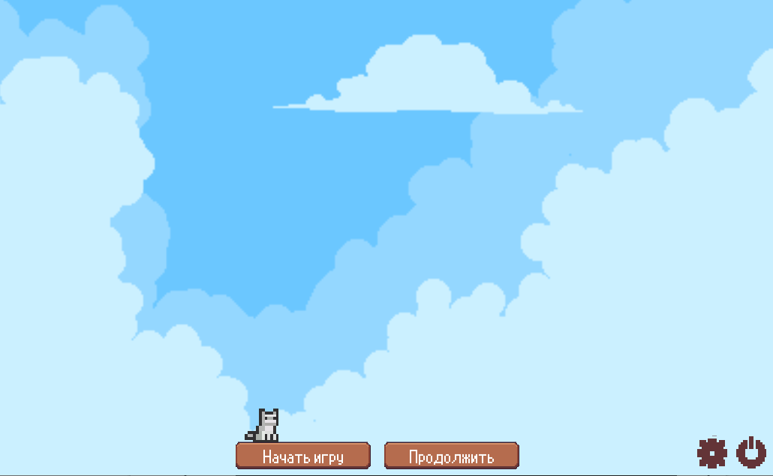

Рисунок 2.2.5– Окно игры

|  |  |  |  |
| --- | --- | --- | --- |
|  | Общая информация о тестировании | |  |
| Название проекта | Under the Ground |
| Номер версии | 1.1 |
| Имя тестера | Команда 5 |
| Даты тестирования | 20.01.2023 |
| Описание информационных полей для тестирования | |
| Наименование | Кнопка «Space» |
| Наименование проекта | Under the Ground |
| Номер версии | 1.1 |
| Имя тестера | Команда 5 |
| Test Case # | 3 |
| Приоритет тестирования  (*Малый/Средний/Высокий*) | Высокий. |
| Название  тестирования/Имя | Нажатие кнопки “Space” |
| Резюме испытания | Необходимо добиться корректного  поведения игры при нажатии кнопки. |
| Шаги тестирования | Нажать кнопку «Space» |
| Данные тестирования | Нажатие на кнопку «Space» |
|  | Ожидаемый результат | Персонаж прыгает |  |
| Фактический результат | Персонаж прыгает вверх  (рисунок 2.2.3). |
| Предпосылки | Открыто окно игры (рисунок  2.2.3). |
| Постусловия | Игра не находится в режиме зависания. |
| Статус (*Pass/Fail*) | Pass |
| Комментарии |  |

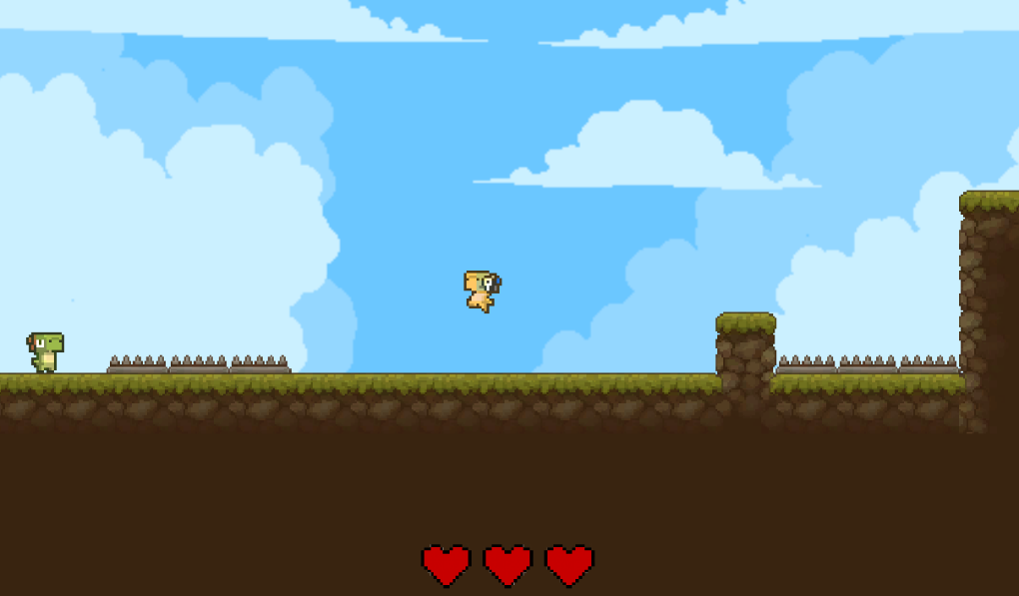

Рисунок 2.2.3– Окно игры

|  |  |  |  |
| --- | --- | --- | --- |
|  | Общая информация о тестировании | |  |
| Название проекта | Under the Ground |
| Номер версии | 1.1 |
| Имя тестера | Команда 5 |
| Даты тестирования | 20.01.2023 |
| Описание информационных полей для тестирования | |
| Наименование | Кнопка «LeftShift» |
| Наименование проекта | Under the Ground |
| Номер версии | 1.1 |
| Имя тестера | Команда 5 |
| Test Case # | 3 |
| Приоритет тестирования  (*Малый/Средний/Высокий*) | Высокий. |
| Название  тестирования/Имя | Нажатие кнопки “LeftShift” |
| Резюме испытания | Необходимо добиться корректного  поведения игры при нажатии кнопки. |
| Шаги тестирования | Нажать кнопку «LeftShift» |
| Данные тестирования | Нажатие на кнопку «LeftShift» |
|  | Ожидаемый результат | Персонаж делает рывок |  |
| Фактический результат | Персонаж делает рывок  (рисунок 2.2.3). |
| Предпосылки | Открыто окно игры (рисунок  2.2.3). |
| Постусловия | Игра не находится в режиме зависания. |
| Статус (*Pass/Fail*) | Pass |
| Комментарии |  |

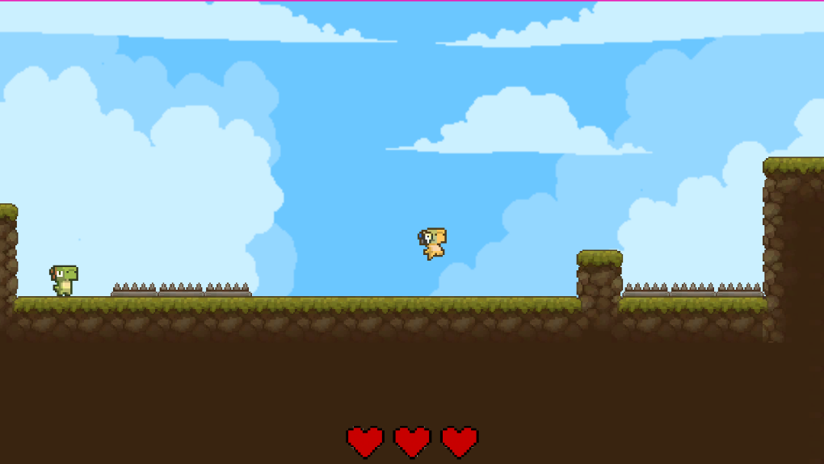

Рисунок 2.2.3– Окно игры

|  |  |  |  |
| --- | --- | --- | --- |
|  | Общая информация о тестировании | |  |
| Название проекта | Under the Ground |
| Номер версии | 1.1 |
| Имя тестера | Команда 5 |
| Даты тестирования | 20.01.2023 |
| Описание информационных полей для тестирования | |
| Наименование | Кнопка «Space» |
| Наименование проекта | Under the Ground |
| Номер версии | 1.1 |
| Имя тестера | Команда 5 |
| Test Case # | 3 |
| Приоритет тестирования  (*Малый/Средний/Высокий*) | Высокий. |
| Название  тестирования/Имя | Нажатие кнопки “Esc” |
| Резюме испытания | Необходимо добиться корректного  поведения игры при нажатии кнопки. |
| Шаги тестирования | Нажать кнопку «Esc» |
| Данные тестирования | Нажатие на кнопку «Esc» |
|  | Ожидаемый результат | Игра ставится на паузу |  |
| Фактический результат | Игра ставится на паузу  (рисунок 2.2.3). |
| Предпосылки | Открыто окно игры (рисунок  2.2.3). |
| Постусловия | Игра не находится в режиме зависания. |
| Статус (*Pass/Fail*) | Pass |
| Комментарии |  |

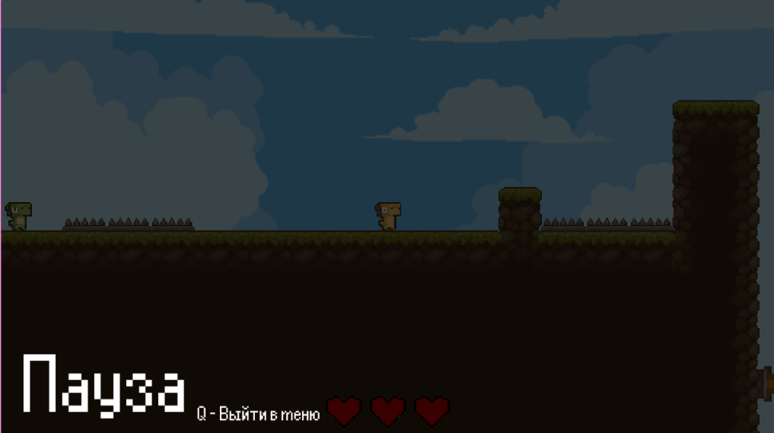

Рисунок 2.2.3– Окно игры